GAUTENGSE DEPARTEMENT VAN ONDERWYS
SENIORSERTIFIKAAT-EKSAMEN

SWEIS- EN METAALBEWERKING SG

TYD: 3 uur

PUNTE: 200

BENODIGHEDE:

- Antwoordboek
- A3-grootte tekenvel
- Tekeninstrumente en ’n goedgekeurde sakrekenaar

INSTRUKSIES:

- U moet VYF vrae beantwoord.
- Afdeling A is VERPLIGTEND.
- Beantwoord enige VIER ander vrae in AFDELING B.
- Nommer u antwoorde in ooreenstemming met die vraestel.
- Slegs die eerste vyf vrae sal gemerk word. Kanselleer dus die vrae wat nie gemerk moet word nie.

AFDELING A
VERPLIGTEND

VRAAG 1

  - Dui aan of die onderstaande stellings WAAR of ONWAAR is. Skryf slegs die vraagnommer en daarnaas WAAR of ONWAAR in u antwoordboek.

1.1.1 Slegs staal sonder ’n koolstofinhoud kan hittebehandeling op ’n konvensionele wyse ontvang.
    - Handskoene moet tydens die wals en pers van swaar staalplate gebruik word.
    - Die laer-kritieke temperatuurpunt (AC1) vir alle koolstofstale is dieselfde.
    - Koolstof het baie min of geen effek op staal gedurende die hittebehandelingsproses nie.
    - Staaltoustroppe mag oor die vloer gesleep word.
    - Verwringing kan beperk word deur die sweisstukke te monteer.
    - ’n Enkel sweislaag word bo ’n veeltallige sweislaag verkies.
    - ’n Groot sweislaag sal meer as ’n klein sweislaag krimp.
    - Tempering besorg aan staal die maksimum hardheidsgraad.
    - Wolfram wat by staal gevoeg word, bevorder hitte- en skokweerstand.
    - Die doel van hittebehandeling is om spesifieke meganiese en fisiese eienskappe aan staal te gee.

1.1.12 Na hittebehandeling is die afkoelingstempo nie belangrik nie.  1.1.13 Uitgloeiing besorg aan staal die maksimum hardheidsgraad.  1.1.14 Tempering word toegepas om die brosheid van verharde staal te verminder.  1.1.15 Waterstof veroorsaak dat ’n sweislaag kraak. | (15)

1.2 Kies die korrekte antwoord in Kolom B om by die gegewe inligting in Kolom A te pas deur slegs die letter van u keuse langs die ooreenstemmende vraagnommer te skryf, bv. 1.2.16 P.

KOLOM A | KOLOM B
1.2.1 Veiligheidsfaktor van vier | A. Smeebaarheid
1.2.2 Nie-vernietigende toets | B. Sweisdefek
1.2.3 Word op ’n droë plek gestoor | C. Maatvorms en fabrisering
1.2.4 Walsing, buiging en smedery | D. Verhoog verhardingsvermoë
1.2.5 Inkarteling | E. Verskaf aan staal ’n harde dop
1.2.6 Verwysingslyn | F. Lere
1.2.7 720°C | G. Lae koolstof staal 0,05% tot 0,15%
1.2.8 Hardebord, plaatmetaal | H. Staaltoue
1.2.9 Chroom | I. Koue verwerking van staal
1.2.10 Dopverharding | J. Onveilige handeling
1.2.11 Mag nooit geverf word nie | K. Lae kritieke punt (AC1)
1.2.12 Onveilige beligting | L. Sweissimbool
1.2.13 Werksverharding | M. Steierraamwerke
1.2.14 Kan nie hittebehandel word nie | N. Onveilige kondisie
1.2.15 Werk teen onveilige werkspoed | O. Kleurstoftoets

(15)

1.3 Elk van die volgende vrae het vyf moontlike antwoorde waarvan slegs EEN korrek is. Skryf slegs die toepaslike letter langs die relevante vraagnommer, bv. 1.3.6 A.

    - Elastisiteit is die vermoë van staal om

- permanent vervorm te word gedurende die buigproses.
- met ’n hammer vervorm te word.
- na sy oorspronklike vorm en lengte terug te keer.
- nie te vervorm gedurende koudbewerking.
- skok te weerstaan.

    - Die randmaat wat gebruik word by geklinkte maatvorms is altyd:

- 2d
- 4d
- 3d
- 1,5d
- 3,5d

    - Dopverharding is ’n proses waarby

- verhitte koolstofstaal in water gedompel word.
- die staal toegelaat word om in die oond af te koel na hittebehandeling.
- die verhitte staal met bakstene toegepak word om dit toe te laat om teen ’n eenvormige tempo af te koel.
- lae koolstofstaal in ’n houer geplaas word en met koolstof bedek word en dan hittebehandeling ontvang.
- staal met ’n oksi-asetileen vlam behandel word.

    - ’n Nie-vernietigende toets is ’n

- keeptoets.
- koue buigtoets.
- kleurstofdeurdringingstoets.
- toets waar die sweislas gesaag word en daar dan dwars oor die sweislas gemasjineer word voor inspeksie.
- Geeneen van die bogenoemde.

- Elektrodes sweis makliker wanneer hulle  - koud gehou word.  - nat is.  - klam en teen kamertemperatuur gehou word.  - in ’n oond warm gemaak word.  - Geeneen van bogenoemde nie.  TOTAAL VIR AFDELING A: | (10)  [40]

AFDELING B

Beantwoord enige VIER vrae in hierdie afdeling.

VRAAG 2

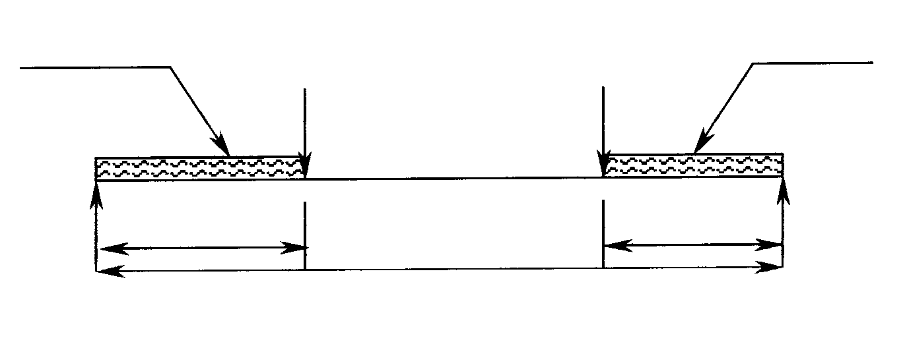
2.1 Figuur 1 toon ’n balk wat aan die ente gesteun word. Die balk het twee verspreide belastings, een van 2kN/m twee meter vanaf die linkerkantste ondersteuningspunt en een van 3 kN/m vier meter vanaf die regterkantste ondersteuningspunt.
2 kN/m 5 kN 4 kN 3 kN/m
2 m10 m4 m
L R

10 m

Figuur 1

2.1.1 Bereken die linker- en regterkantste steunpunte. | (16)

- Teken ’n volledig gedetailleerde skets van die koolstofewewigsdiagram vir koolstof met ’n 0% tot 1,4% koolstofinhoud en ’n temperatuur van 500°C tot 1000°C.  - Noem SES konvensionele hittebehandelingsprosesse van staal.  - Noem VIER oorsake van sweisspatsels. | (14)  (6)  (4)  [40]

VRAAG 3

- Bereken die spanning in ’n staalstaaf met ’n diameter van 25mm indien die staaf onderworpe is aan ’n trekkrag van 80 kN.  3.1.1 Bereken die vormverandering in die staaf indien Young se Modules vir die staaf 120Gpa is. | (10)  (5)

3.1.2 Bereken die vervorming in millimeter indien die aanvanklike lengte 800 mm is. | (5)

FORMULES:

Spanning (Pa) = $\frac{\text{Belasting }(N)}{\text{Deursnee-oppervlakte }(m^{2})}$

Vormverandering = $\frac{\text{Vervorming }(\text{mm})\text{ of }(m)}{\text{Aanvanklike lengte }(\text{mm})\text{ of }(m)}$

E (Pa) = $\frac{\text{Spanning }(\text{Pa})}{\text{Vormverandering}}$

3.2 Toon op u tekenvel ’n geometriese metode om die kromming van ’n dwarsbalk te bepaal indien die hoogte by die middelpunt van die dwarsbalk 40 mm is. Die spanwydte van die dwarsbalk is 3 meter. (Verdeel in 10 gelyke dele.) Gebruik ’n skaal van 1:10 vir die spanwydte. | (20)  [40]

VRAAG 4

- Figuur 2 toon ’n lyndiagram van ’n raamwerk wat by sy vry ente ondersteun word. Die raamwerk het drie vertikale belastings. Al die interne hoeke is 45°.  4.1.1 Teken die ruimtediagram deur ’n skaal van 10 mm : 5 kN te gebruik. | (11)

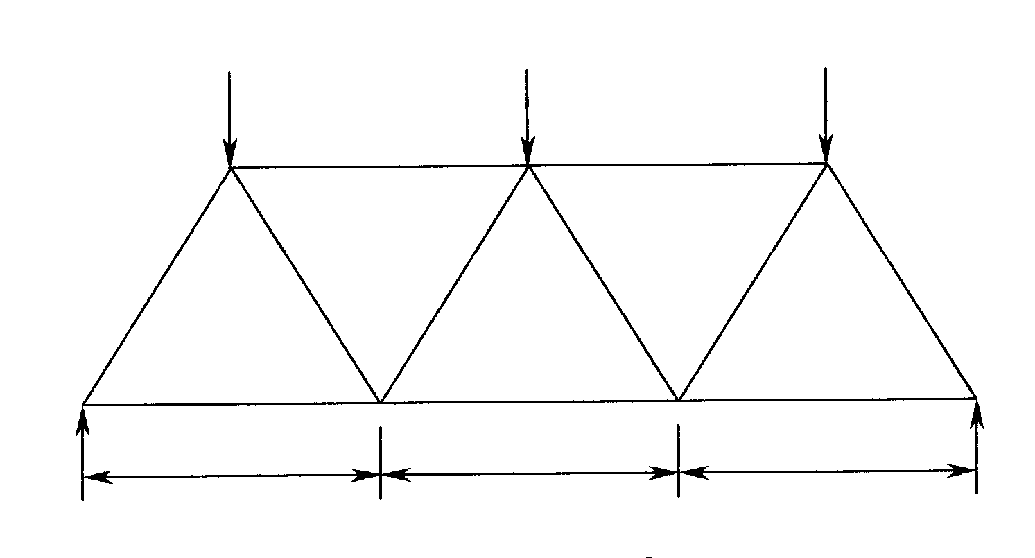
10 kN 20 kN 10 kN
C D
B E
J G
K H F
45° 45° 45° 45° 45° 45°
4 m 4 m 4 m
20kN A 20kN

Figuur 2

4.1.2 Bepaal grafies die grootte en die aard van die krag in elke onderdeel van die raamwerk. Teken en voltooi die onderstaande tabel in u antwoordboek na. | (18)

ONDERDEEL | KRAG (kN) | AARD
BK
KA
CJ
JK
DG
GH
EF
FA
HA

- Teken die ruimtediagram volgens ’n skaal van 1cm : 1m en toon die aard van die kragte in elke onderdeel aan. | (11)  [40]

VRAAG 5

  - Figuur 3 toon die voor- en bo-aansig van ’n reghoekige na reghoekige geutbak.
Deur die stelling van Pythagoras te gebruik bereken die volgende:

5.1.1 Die ware lengte van die plaat gemerk X-X¹  - Die ware lengte van die plaat gemerk Y-Y¹  - Die ware lengte van AE  - Die ware lengte van GC | (7)  (7)  (8)  (8)

5.2 Konstrueer die tweevlakhoek op die laslyn AE deur ’n skaal van 1cm : 100mm te gebruik. | (10)

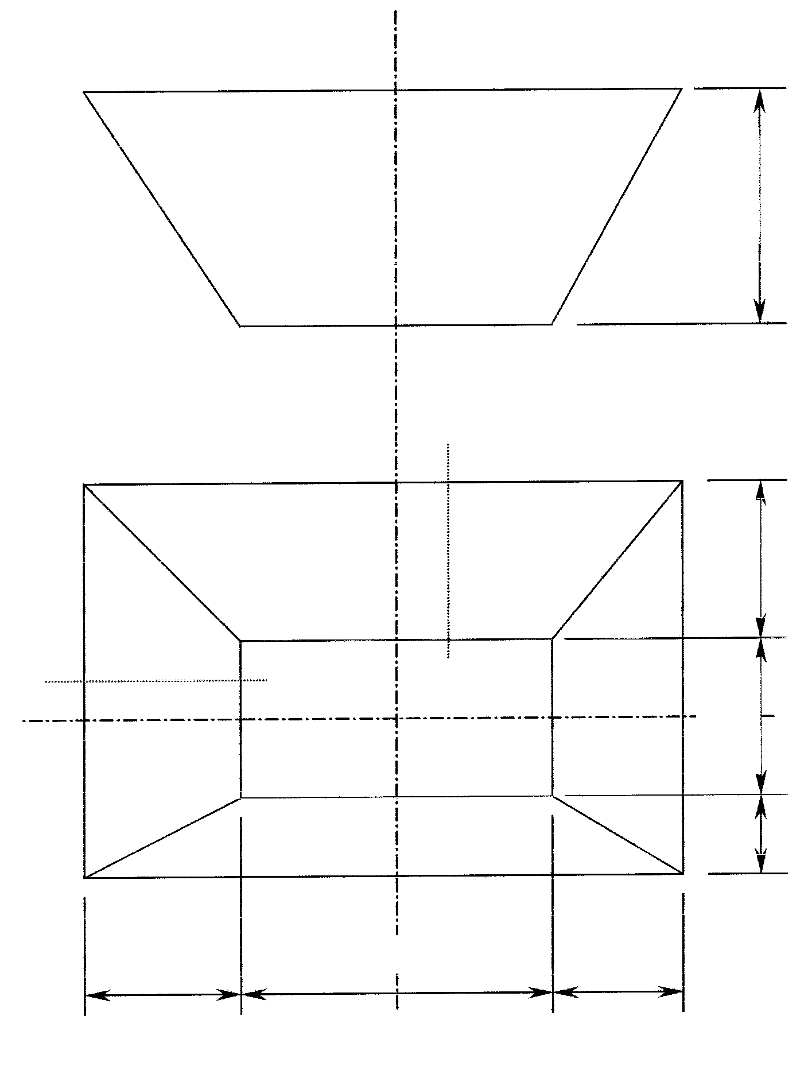
500
A Y B
X X¹ Y¹ F
H G
300 600 200
D
C
200 300 400
E

Figuur 3

[40]

VRAAG 6

6.1 ’n Dakkap bestaan uit 20 meter enkelhoekysters van 76x76x8mm. Die koste van die hoekyster met ’n massa van 8,2 kg/m lengte beloop R3,50 per kilogram. Die totale tyd wat die uitvoering van die taak geduur het, is 12 ure teen ’n tarief van R63,50 per uur. Die bykomende koste word bereken teen 120% van die arbeidskoste.

Bereken die:

- Arbeidskoste  - Materiaalkoste  - Bykomende koste  - Totale koste van die voltooide dakkap | (4)  (5)  (5)  (4)

6.2 Figuur 4 toon ’n gedeelte van ’n geklinkte dakkap. Teken die verbinding volgens ’n skaal van 1:1 en teken die knoopplaat. Toon slegs die posisie van die klinknaels aan.

Gebruik die volgende gegewens om die uitleg te voltooi:

Materiaal vir kapsparre en stutte 50x50x6mm hoekyster  Steek vir die kapsparre en die stutte is 3d  Die diameter vir die klinknaels is 10mm  Die randmaat is 1,5 d  Kontramerke vir kapsparre en stutte is 31 mm | (22)
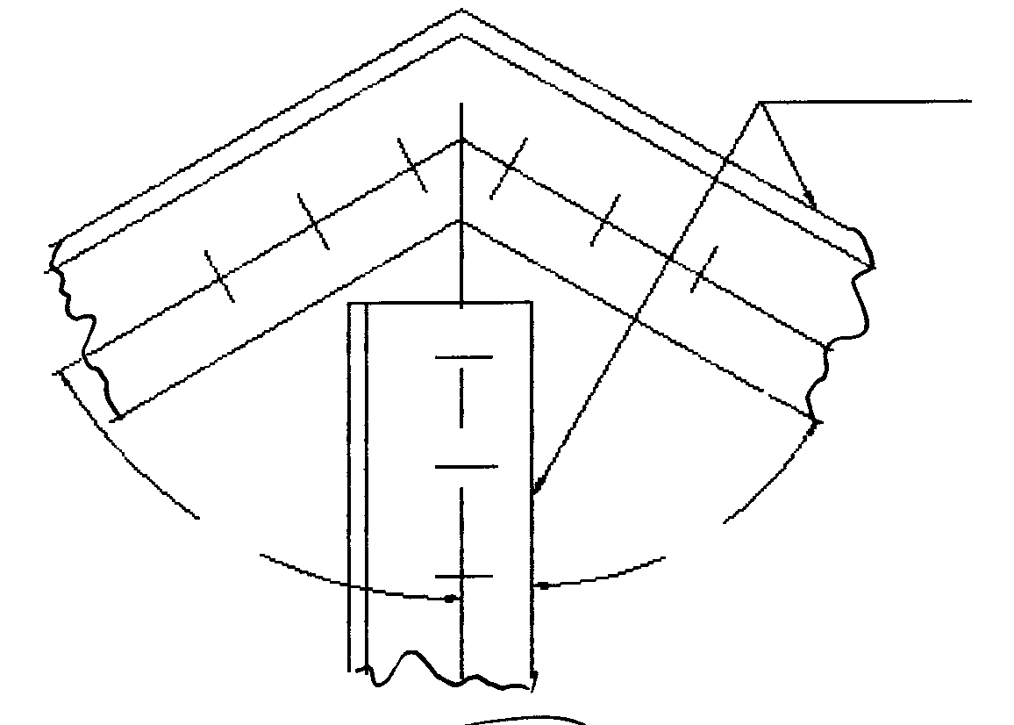
50x50x6
60º
60º

Figuur 4

[40]

VRAAG 7

- Figuur 5 toon ’n kantelbalk van 10 meter lank wat aan drie puntbelastings onderwerp is.  7.1.1 Bereken die buigmomente by punte A, B, C en D.  - Bereken die buigmoment by punt X.  - Bereken die skuifkragte by punte A, B, C en D.  - Gebruik ’n skaal van 1cm : 1m om die ruimtediagram te teken.  - Teken die buigmomentdiagram volgens ’n skaal van 1 cm : 10 kN/m.  - Teken die skuifkragdiagram volgens ’n skaal van 1cm : 2 kN. | (8)  (2)  (8)  (2)  (10)  (10)

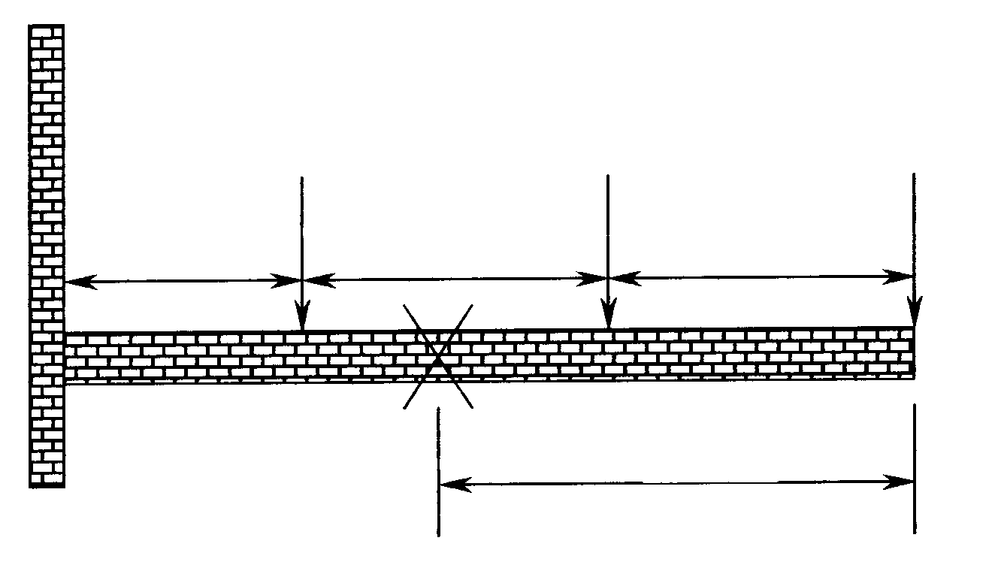
3 kN 4 kN 5 kN
4 m 3 m 3 m
A B C D
4.5 m

Figuur 5

TOTAAL: | [40]  200

